**PERANCANGAN KNOWLEDGE MANAGEMENT SYSTEM JAMU**

**TUGAS AKHIR**

Diajukan sebagai syarat untuk menyelesaikan

Program Studi Strata-1 Departemen Sistem Informasi

Disusun oleh:

**ERIK LOKASURYA**

**1212017**



**DEPARTEMEN SISTEM INFORMASI**

**INSTITUT TEKNOLOGI HARAPAN BANGSA**

**BANDUNG**

**2015**

# DAFTAR ISI

DAFTAR ISI i

DAFTAR TABEL iii

DAFTAR GAMBAR iv

BAB I PENDAHULUAN I-1

1.1 Latar Belakang I-1

1.2 Rumusan Masalah I-3

1.3 Batasan Masalah I-3

1.4 Tujuan Penelitian I-3

1.5 Manfaat Penelitian I-4

1.6 Metodologi Penelitian I-4

1.7 Sistematika Penulisan I-5

BAB II LANDASAN TEORI II-1

2.1 Jamu II-1

2.2 Sistem Informasi II-2

2.3 Knowledge Management II-3

2.4 Web 2.0 II-8

2.5 Diagram *Ishikawa* II-11

2.6 Rumus Slovin II-11

BAB II ANALISIS PERMASALAHAN III-1

3.1 Identifikasi Masalah III-1

3.2 Analisis Penyebab Masalah III-2

3.3 Alternatif Pemecahan Masalah III-9

3.4 Pengembangan Sistem Usulan III-13

3.5 Analisis Kebutuhan Sistem III-16

DAFTAR PUSTAKA v

LAMPIRAN A A-1

# DAFTAR TABEL

Tabel 3.1 *Gap Anayisis* III-8

Tabel 3.2 Tipe-Tipe Sistem Informasi [TUR11] III-11

Tabel 3.3Perbandingan Tools dengan Tujuan III-12

Tabel 3.4 Perbandingan Fitur Sistem III-14

Tabel 3.5 Pemenuhan Fungsi di dalam Fitur Sistem III-17

# DAFTAR GAMBAR

Gambar 2.1 Relasi data, informasi dan knowledge terhadap event II-3

Gambar 2.2 *Knowledge Management Process* II-4

Gambar 2.3 *Model of Knowledge Management 2.0* [SHI07] II-5

Gambar 2.4 *SECI Diagram* II-6

Gambar 2.5 *The knowledge creation process in collaborative research project* II-7

Gambar 2.6 Proses Pengetahuan dan Jenis Teknologi yang Mendukung [FIT09] ……..II-8

Gambar 2.7 *Strategic Knowledge Gap* [MAT02] II-8

Gambar 2.8 *Detail* *Web 2.0 Architecture* II-10

Gambar 3.1 Diagram Ishikawa III-5

Gambar 3.2 *Zack Framework* III-7

Gambar 3.3 *Input, Proses, Output* III-15

# BAB I PENDAHULUAN

## 1.1 Latar Belakang

Di Indonesia, jamu sudah dikenal sejak lama sebagai obat tradisional yang pengolahan dan pemanfaatannya dilakukan secara turun-temurun berdasarkan resep warisan leluhur, kepercayaan, budaya, dan kebiasaan bangsa ini.

Nenek moyang kita memanfaatkan tumbuh-tumbuhan khas Indonesia dalam meramu jamu untuk pengobatan, pencegahan penyakit, perawatan kecantikan, dan kebugaran tubuh. Hal ini didukung oleh keanekaragaman dan ketersediaan tanaman obat yang berlimpah di alam Indonesia. Sampai sekarang, jamu masih dipakai untuk pengobatan tradisional oleh masyarakat Indonesia karena harganya yang terjangkau dan tidak mengandung bahan kimia yang dapat menimbulkan efek samping pada tubuh.

Penggunaan jamu bukan hanya suatu kearifan bangsa yang memanfaatkan alam sebagai sumber pengobatan alami, namun juga sarana konservasi keanekaragaman hayati. Dengan memanfaatkan jamu, berarti penggunanya juga harus menjaga dan melestarikan sumber alam [TIL14].

Jamu yang sudah digunakan dari generasi ke generasi sejak masa nenek moyang merupakan kekayaan alam dan budaya bangsa yang sebaiknya terus digali. Tak hanya untuk menjaga kelestariannya namun juga untuk terus meningkatkan penggunaannya agar jamu dapat menjadi ‘tuan rumah’ di negeri sendiri dan ‘tamu’ terhormat di mancanegara. Kehebatan jamu telah dibuktikan lewat data empiris yang diceritakan oleh generasi sebelumnya ke generasi berikutnya [TIL14]. Jamu terbukti bebas efek samping dibandingkan obat kimia yang sekarang diproduksi. Hal ini membuktikan bahwa ilmu pengobatan herbal lebih aman dibanding ilmu pengobatan kimia. Khasiatnya tanpa efek samping telah teruji oleh waktu, zaman dan sejarah, serta bukti empiris langsung pada manusia selama ratusan tahun yang telah menggunakan obat tradisional. Istilah jamu muncul pada zaman Jawa Baru, dimulai sekitar abad pertengahan 15-16 Masehi, karena jamu identik dengan budaya Jawa maka pengertian jamu pun diambil dari bahasa Jawa Kuno.

Walaupun terbuat dari bahan-bahan yang langsung diambil dari alam, hal ini tidak menghalangi kemampuan penyembuhan dari jamu, tapi akan meningkatkan penyembuhan biologis sehingga penyembuhan akan dipercepat dan tubuh mampu mempertahankan lingkungan yang ideal untuk penyembuhan tersebut. Kecenderungan manfaat dari jamu sendiri adalah meningkatkan proses alami tubuh dan memperbaiki metabolisme tubuh yang menyebabkan masalah kesehatan, secara teknis jamu bekerja selain menyembuhkan tapi juga meningkatkan sistem kekebalan tubuh. Khasiatnya membentuk imunitas terhadap pathogen yang menyebabkan penyakit.

Dalam hal pemakaian pun obat-obat herbal atau jamu memakai petunjuk pemakaian yang berbeda dengan obat kimia biasanya mengacu pada diet, istirahat, dan olahraga sehingga meningkatkan potensi dalam tubuh untuk siap dalam merespon pengobatan secara efektif. Dengan metode pengobatan jamu ini kemungkinan seseorang terinfeksi penyakit lagi di masa depan menjadi lebih kecil, karena sistem imunitas dan pola hidup menjadi lebih baik. Kelebihan lain memakai jamu dari segi ekonomi lebih murah dari obat kimia yang sekarang beredar, karena bisa dibuat di rumah dengan bahan-bahan yang ada di rumah.

Berdasarkan survei Global WHO 1994, beberapa hal yang menjadi tantangan dalam pengembangan pemanfaatan obat tradisional adalah kurangnya data penelitian, mekanisme kontrol yang tepat, pendidikan dan pelatihan serta keahlian. Saat ini di Indonesia teknik pengobatan dengan jamu mulai ditinggalkan karena adanya obat kimia yang notabene masa penyembuhannya lebih cepat dan lebih praktis. Selain itu informasi tentang jamu sulit didapat karena generasi muda kekurangan informasi tentang jamu ini. Informasi tentang jamu biasa disebarkan secara turun temurun dari setiap keluarga maupun daerah, karena racikannya berbeda-beda. Sedangkan saat ini hanya sedikit orang tua yang mewariskan ilmu pengobatan dengan jamu ini. Hal lain yang menyebabkan eksistensi jamu turun adalah kurangnya sistem yang mengakomodasi penyebaran informasi ini.

Situs yang menyediakan informasi tentang manfaat maupun pengobatan tentang jamu, tetapi fasilitas *sharing*  pengetahuan belum diakomodasi dari setiap situs tersebut. *Sharing* pengetahuan diakomodasi oleh sistem KMS atau *Knowledge Management Sharing*, dimana informasi dikelola untuk menjadi pengetahuan bagi penggunanya.

Beberapa *website* telah menyediakan informasi tentang jamu tetapi konten yang ada kurang mengakomodasi penyebaran pengetahuan tentang jamu ini. Dalam beberapa *website* yang telah diamati para pengguna tidak dapat menyebarkan informasi dalam diri masing-masing, hanya menerima informasi yang ditulis dalam *web* tersebut.

## 1.2 Rumusan Masalah

Berdasarkan latar belakang, permasalahan yang terjadi adalah sistem *sharing* pengetahuan yang ada sekarang belum dapat mengakomodasi pengetahuan tentang jamu

## 1.3 Batasan Masalah

Berikut adalah batasan masalah yang terdapat pada penelitian ini:

1. Tidak membahas tentang penangan penyakit
2. Fokus penelitian ditekankan pada *knowledge sharing* tentang jamu
3. Fitur *knowledge sharing* berupa fitur *insert, update*, dan *searching* untuk pengolahan data jamu
4. Data awal sistem usulan diambil dari buku The Power of Jamu.

## 1.4 Tujuan Penelitian

Tujuan dari penelitian ini adalah merancang sistem yang dapat mengakomodasi pengetahuan tentang jamu

## 1.5 Manfaat Penelitian

Manfaat dari penelitian yang dilakukan adalah menyebarkan, melestarikan, dan mengangkat eksistensi jamu sebagai warisan nenek moyang bangsa Indonesia di bidang pengobatan

## 1.6 Metodologi Penelitian

Metodologi atau langkah-langkah yang dilakukan dalam penelitian ini, yaitu:

1. Penentuan Topik

Penentuan topik dilakukan untuk mengetahui bidang apa yang dapat diselesaikan dengan adanya dukungan sistem informasi.

1. Studi Literatur

Studi literatur dilakukan untuk mempelajari dan menggali berbagai infomrasi yang terkait dengan topik penelitian. Studi dilakukan dengan membaca buku-buku referensi, jurnal-jurnal ilmiah, artikel-artikel di internet, dan sumber informasi lainnya yang dianggap relevan dengan penelitian.

1. Metode Observasi

Metode observasi dilakukan dengan melakukan pengamatan langsung terhadap tempat studi kasus penelitian, yaitu penyebaran infromasi jamu. Metode observasi dilakukan dengan mendatangi tempat studi kasus penelitian untuk memperoleh gambaran yang lebih jelas mengenai kondisi penyediaan sarana informasi untuk jamu.

1. Metode Kuesioner

Metode kuisioner digunakan untuk mengumpulkan informasi yang diperlukan dalam melakukan analisis organisasi, kejelasan masalah, dan tujuan kebutuhan studi kasus.

1. Analisis Solusi Permasalahan

Melakukan analisis terhadap permasalahan yang ada untuk menemukan solusi yang dapat membantu dalam menjawab permasalahan yang ada.

1. Pengumpulan dan Pengolahan Data

Pengumpulan data dilakukan untuk mengetahui fakta-fakta dan menjadikanya sebagai acuan dasar dalam penelitian.

1. Penentuan Metodologi

Penentuan metodologi dilakukan agar dapat membantu usulan solusi.

1. Perancangan Sistem

Melakukan perancangan sistem berdasarkan kebutuhan yang telah diusulkan.

## 1.7 Sistematika Penulisan

Sistematika penulisan digunakan untuk mendokumentasikan laporan penelitian secara utuh dan lengkap. Sistematika yang dibentuk adalah sebagai berikut:

1. Bab I Pendahuluan

Berisi penjelasan mengenai latar belakang, rumusan masalah, batasan masalah, tujuan penelitian, manfaat penelitian, metodologi penelitian, dan sistematika penulisan laporan penelitian.

1. Bab II Landasan Teori

Memuat secara singkat mengenai beberapa teori yang digunakan sebagai landasan analisis maupun pengembangan sehubungan dengan topik tugas akhir.

1. Bab III Analisis Masalah

Berisi tentang identifikasi masalah, analisis penyebab masalah hingga analisis solusi.

1. Bab IV Pengumpulan dan Pengolahan Data

Memuat informasi terhadap cara pengumpulan dan pengolahan data menjadi sebuah informasi.

1. Bab V Perancangan Sistem

Berisi tentang rancangan desain sistem informasi yang akan dirancang.

1. Bab VI Implementasi dan Pengujian

Berisi tentang hasil implementasi dan pengujian terhadap sistem yang diimplementasi, serta bagaimana sistem yang telah dibuat dapat menjadi solusi terhadap permasalahan pada tempat studi kasus penelitian ini dilakukan.

1. Bab VII Kesimpulan dan Saran

Berisi tentang kesimpulan mengenai hasil penelitian yang telah dilakukan dan saran yang dapat diberikan.

# BAB II LANDASAN TEORI

## Jamu

Jamu adalah sebutan untuk obat tradisional dari Indonesia yang mengandung seluruh bahan tanaman yang ada dalam resep dan disajikan secara tradisional dalam bentuk seduhan, serbuk, cair, pil atau kapsul. Kriteria yang harus dipenuhi untuk kategori jamu adalah : aman sesuai dengan ketentuan yang ditetapkan, memenuhi persyaratan mutu yang berlaku, dan klaim khasiat harus dapat dibuktikan berdasarkan data empiris [TIL14]. Jamu biasanya terasa pahit sehingga perlu ditambah madu sebagai pemanis agar rasanya lebih dapat ditoleransi peminumnya. Bahkan ada pula jamu yang ditambah dengan anggur. Selain sebagai pengurang rasa pahit, anggur juga berfungsi untuk menghangatkan tubuh.

Di Indonesia jamu dikenal sejak lama. Merupakan obat tradisional, jamu berasal dari kata ‘*jampi’*  yang berarti ‘*ramuan ajaib’* dalam karma Jawa kuno. Pengolahan dan pemanfaatan jamu pun dilakukan secara turun-temurun berdasarkan resep warisan leluhur, kepercayaan, budaya, dan kebiasaan bangsa ini. Masyarakat Indonesia telah menggunakan pengobatan tradisional jauh sebelum ada pelayanan kesehatan formal dan obat-obatan modern [TIL14].

Jamu sebagai obat tradisional Indonesia pun memiliki peraturan yang ditetapkan dalam Peraturan Menteri Kesehatan Republik Indonesia No.179/Menkes/Per/VII/76. Peraturan tersebut menjelaskan bahwa obat tradisional adalah obat jadi atau obat bungkus yang berasal dari bahan tumbuh-tumbuhan, hewan, mineral dan atau sediaan galeniknya, atau campuran dari bahan-bahan tersebut yang belum mempunyai data klinis, dan dipergunakan dalam usaha pengobatan berdasarkan pengalaman. Dalam Undang-Undang No.23 tahun 1992, tentang kesehatan dijabarkan mengenai pengobatan tradisional sebagai pengobatan dan atau perawatan dengan cara, obat dan pengobatan yang mengacu kepada pengalaman dan keterampilan turun-temurun, dan terapkan sesuai norma yang berlaku dalam masyarakat.

## Sistem Informasi

Dijelaskan bahwa pengertian sistem informasi merupakan suatu sistem buatan manusia yang secara umum terdiri atas sekumpulan komponen berbasis komputer dan manual yang dibuat untuk digunakan dalam menghimpun, menyimpan, dan mengelola data serta menyediakan informasi keluaran kepada para pemakai [GEL90].

Hal-hal yang dapat dikerjakan oleh sistem informasi terkait dengan kemampuan yang dapat dilakukannya adalah sebagai berikut [TUR99]:

1. Melaksanakan komputasi numerik, bervolume besar, dan dengan kecepatan tinggi.
2. Menyediakan komunikasi dalam organisasi atau antar organisasi yang murah, akurat, dan cepat.
3. Menyimpan informasi dalam jumlah yang sangat besar dalam ruang yang kecil tetapi mudah diakses.
4. Memungkinkan pengaksesan informasi yang sangat banyak di seluruh dunia dengan cepat dan murah.
5. Meningkatkan efektivitas dan efisiensi orang-orang yang bekerja dalam kelompok dalam suatu tempat atau pada beberapa lokasi.
6. Mengotomasikan proses-proses bisnis semi otomatis dan tugas-tugas yang dikerjakan secara manual.
7. Mempercepat pengetikan dan penyutingan.

Kemampuan utama sistem informasi tersebut di atas mendukung sasaran bisnis yang mencakup:

1. Peningkatan produktivitas.
2. Pengurangan biaya.
3. Peningkatan pengambilan keputusan.
4. Peningkatan layanan ke pelanggan.
5. Pengembangan aplikasi-aplikasi strategis yang baru.

## Knowledge Management

*Knowledge Management* merupakan proses penerapan dengan menggunakan pendekatan yang sistematis untuk dapat melakukan identifikasi*,* menciptakan, dan menjelaskan pengetahuan di organisasi agar mempercepat pekerjaan dan dapat digunakan kembali sebagai *best practices* [BEC10]. Dalam *knowledge management* terdapat beberapa tipe:

1. *Tacit*

*Tacit knowledge* merupakan bentuk pengetahuan yang diperoleh secara lisan berdasarkan proses wawancara, seminar atau bersumber terhadap seorang pakar yang telah memiliki pengalaman.

1. *Explicit*

*Explicit knowledge* merupakan pengetahuan yang didapat dari sumber referensi, berupa buku, standar operasional perusahaan (SOP) atau sumber-sumber yang telah didokumentasikan.

*Knowledge Management* berhubungan dengan relasi data, informasi dan *knowledge* dalam sebuah *even*t. Berikut penggambarannya:

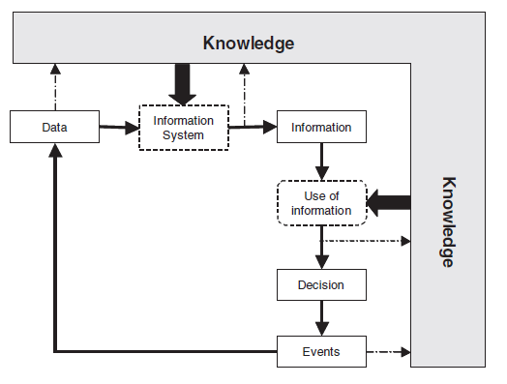

Gambar .1 Relasi data, informasi dan knowledge terhadap event

*Knowledge Management Process* terdiri dari bagian:

1. *Knowledge capture*

*Knowledge capture* merupakan proses mendapatkan pengetahuan yang didapat dari proses mengambil dari memori yang ada, dapat berupa *tacit* atau *explicit knowledge.*

1. *Knowledge sharing*

*Knowledge sharing* merupakan proses untuk mendapatkan pengetahuan yang didapat dari proses adanya pakar yang membagikan ilmunya dalam forum atau seminar.

1. *Knowledge application*

*Knowledge application* merupakan proses mengintegrasikan semua pengetahuan yang didapat ke dalam aplikasi.

1. *Knowledge discovery*

*Knowledge discovery* merupakan proses yang dilakukan untuk mendapatkan tacit atau explicit knowledge yang baru berdasarkan data dan informasi yang didapatkan.

Proses *Knowledge* management digambarkan sebagai berikut:

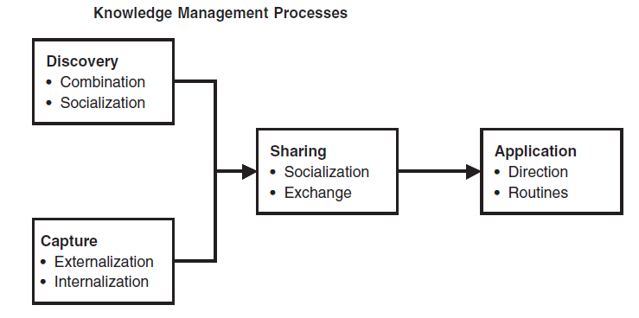

Gambar .2 *Knowledge Management Process*

Dari proses inilah maka semua data yang didapatkan akan disimpan menjadi pengetahuan yang dapat digunakan sebagai *best practices*.

Berikut merupakan model dari Knowledge Management 2.0:

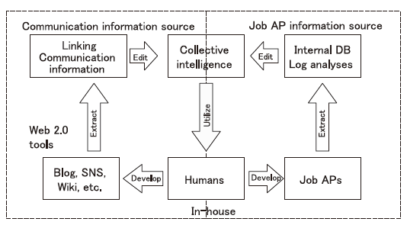

Gambar .3 *Model of Knowledge Management 2.0* [SHI07]

Model pada gambar 2.3 merupakan contoh model KM 2.0 dimana gambar 2.3 memberikan penjelasan contoh dari proses komunikasi yang terjadi. Dapat diperhatikan bahwa media yang digunakan yaitu pemanfaatan *Web* 2.0 dalam bentuk wiki, blog dilakukan *extract* untuk menghubungkan komunikasi informasi yang terjadi. Berikutnya adalah pengumpulan informasi yang menjadi *knowledge* dikumpulkan ke dalam sebuah *knowledge base* menjadi sebuah *collective* *intelligence.* Sehingga dapat digunakan oleh *user* yang ingin memanfaatkan pengetahuan ini.

Dalam *Knowledge Management* dikenal pula *Knowledge Transfer Spiral Model* (SECI). *Spiral Model* menggambarkan bagaimana sebuah *knowledge* dapat dibuat dan dikirim di dalam organisasi dalam bentuk *tacit* atau *explicit* [HAF07]. Terdapat 4 *mode* dari perubahan dalam bentuk *tacit* dan *explicit*:

1. *Socialization (tacit-tacit)*

Pada mode ini bagaimana proses transfer dilakukan dalam bentuk *tacit*. Misalkan ada seseorang menyampaikan apa yang ia dapat terhadap saudaranya dalam seminar yang ia hadiri secara lisan.

1. *Externalization (tacit-explicit)*

Pada mode ini proses *transfer knowledge* dilakukan dengan ada perubahan. Misalkan ada seseorang menuliskan apa yang ia dengar dari sebuah seminar.

1. *Combination (explicit-explicit)*

Pada mode ini dilakukan penyampaian *transfer* *knowledge* secara sistematis, dimana sudah ada pedoman yang mengatur semuanya.

1. *Internalization (explicit-tacit)*

Pada mode ini *transfer knowledge* terjadi di dalam proses ketika seseorang belajar dari buku referensi dan seseorang tersebut menyampaikan kembali secara lisan untuk disebarkan.

Berikut ini penggambaran SECI Diagram:

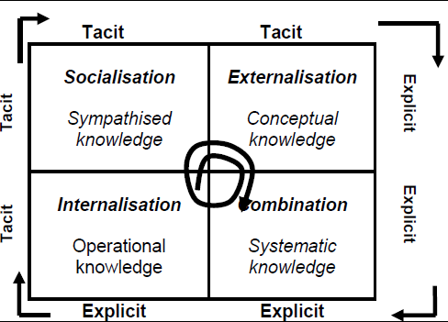

Gambar .4 *SECI Diagram*

Dari gambar 2.4 dapat dilihat bahwa setiap proses perubahan yang terjadi dari *tacit-tacit, tacit-explicit, explicit-explicit, explicit-tacit* di dalam model SECI pada diagram ini.

Sementara itu dalam *knowledege management* pula ada yang namanya *knowledge creation*. *Knowledge creation* merupakan proses di dalam pembuatan sebuah *knowledge* dimana terdapat proses *sharing, crystallization, creating concept*, dan *justification* yang pada akhirnya direkonsiliasasi menjadi sebuah *knowledge* [HER07]. Berikut ini merupakan penggambaran proses dalam *knowledge creation* di sebuah *collaborative research project*:

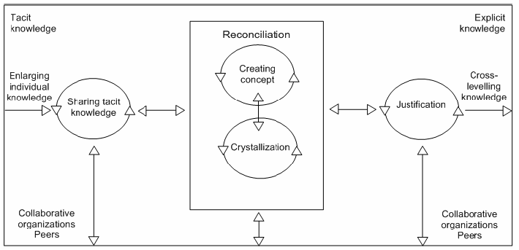

Gambar .5 *The knowledge creation process in collaborative research project*

Dari gambar 2.5, maka dapat dilihat proses bagaimana dari *tacit* dan *explicit knowledge* dapat dikolaborasikan dalam proses penggabungan dalam membuat sebuah *research project* dimana keduanya dapat direkonsiliasikan menjadi satu menjadi sebuah *knowledge*.

Dalam knowledge management pula terdapat tiga langkah dasar proses pengetahuan dan dapat dilihat seperti gambar 2.6:

1. *Knowledge Acquisition* (KA)

KA merupakan proses pengembangan dan pembangunan pandangan, keahlian dan relasi.

1. *Knowledge Sharing* (KS)

KS merupakan proses berbagi atau penyebaran ilmu pengetahuan

1. *Knowledge Utilization* (KU)

KU merupakan penggabungan dari sebuah knowledge yang digunakan secara terintegrasi.

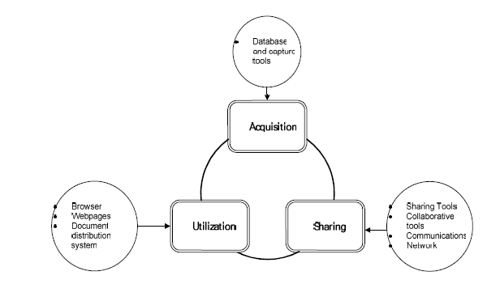

Gambar .6 Proses Pengetahuan dan Jenis Teknologi yang Mendukung [FIT09]

Dalam *knowledge management* pun, dapat dilihat hubungan antara *knowledge* dan strategi yang dapat dibuat sebagai *strategic analysis gap*. Analisis ini akan membantu dalam melihat relasi dan gap yang ada sehingga akan membantu dalam hal apa saja yang perlu diperhatikan. Berikut penggambaran *strategic gap analysis* berdasarkan *Zack Framework*:

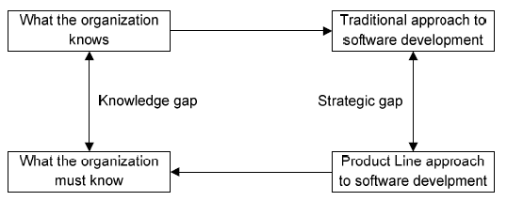

Gambar .7 *Strategic Knowledge Gap* [MAT02]

## Web 2.0

*Web* 2.0 diperkenalkan pertama kali oleh O’Reilly Media pada tahun 2003, dan dipopulerkan pada konferensi *web* 2.0 pertama pada tahun 2004. Dengan melihat perkembangan dalam *web*, dapat dilihat bahwa generasi kedua layanan berbasis *web* seperti situs jaringan sosial, wiki, perangkat komunikasi, dan folksonomi lebih menekankan pada kolaborasi *online* dan berbagi antar pengguna.

*Web* 2.0 merupakan revolusi bisnis di industri komputer yang disebabkan oleh penggunaan internet sebagai *platform*, dan merupakan suatu percobaan untuk memahami berbagai aturan untuk mencapai keberhasilan pada *platform* baru tersebut [GOV09]. Salah satu yang perlu diperhatikan yaitu membangun aplikasi yang memanfaatkan efek jaringan untuk mendapatkan lebih banyak lagi pengguna aplikasi tersebut

Prinsip dari *Web* 2.0:

1. *The Web as Platform*

Aplikasi *Web* 2.0 menggunakan *Web* (Internet) sebagai *platform*-nya dimana suatu aplikasi yang dijalankan tidak lagi dibatasi oleh sistem operasi.

1. *Harnessing Collective Intelligence*

Aplikasi *Web* 2.0 memiliki sifat yang unik, yaitu memanfaatkan kepandaian dari banyak orang secara kolektif. Sebagai hasilnya munculah basis pengetahuan yang sangat besar hasil gabungan dari pengetahuan banyak orang.

1. *Data is the Next Intel Inside*

Kekuatan aplikasi *Web* 2.0 terletak pada data sehingga aplikasi-aplikasi internet yang dijalankan dapat berhasil karena selalu didukung oleh basis data yang kuat dan unik.

1. *End of the Software Release Cycle*

Aplikasi *Web* 2.0 memiliki sifat yang berbeda dengan aplikasi pada *platform* “lama” seperti Windows. Suatu aplikasi Windows biasanya dirilis setiap dua atau tiga tahun sekali. Di lain pihak, aplikasi *Web* 2.0 selalu di-*update* terus-menerus karena sifatnya yang bukan lagi produk melainkan layanan.

1. *Light weight Programming Models*

Aplikasi *Web* 2.0 menggunakan teknik-teknik pemrograman seperti AJAX dan RSS. Ini memudahkan orang lain untuk memakai ulang layanan suatu aplikasi *Web* 2.0 guna membentuk layanan baru.

1. *Software Above the Level of a Single Device*

Aplikasi Web 2.0 bisa berjalan secara terintegrasi melalui berbagai *device*.

1. *Rich User Experiences*

Aplikasi *Web* 2.0 memiliki *user interface* yang beragam meskipun berjalan di dalam *browser*. Teknologi seperti AJAX memungkinkan aplikasi internet memiliki waktu *response* yang cepat dan *user interface* yang intuitif.

Berikut ini merupakan arsitektur dari *Web* 2.0:

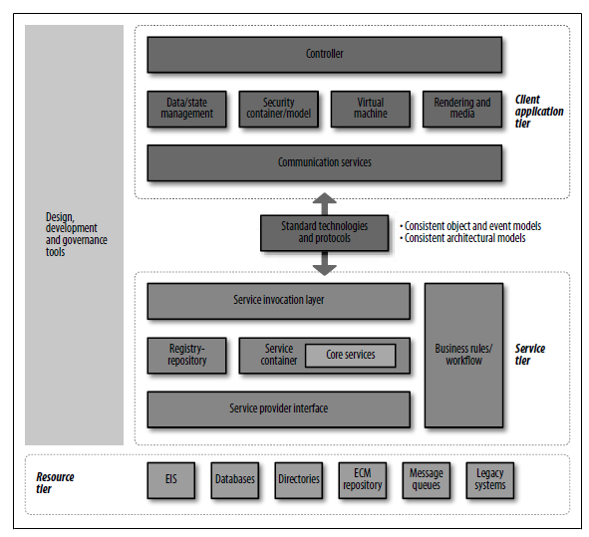

Gambar .8 *Detail* *Web 2.0 Architecture*

Gambar 2.8 memperlihatkan arsitektur bagaimana *Web* 2.0 ini memperlihatkan proses yang terjadi di dalam *Web* 2.0.

## Diagram *Ishikawa*

Diagram *Ishikawa* merupakan sebuah alat bantu untuk menganalisis kemungkinan akar penyebab dari suatu permasalahan. Diagram ini dideskripsikan dan diimplementasikan oleh Kaoru Ishikawa [ISH76]. Didasari oleh prinsip dasar bahwa setiap akibat (masalah) mempunyai sebuah penyebab ataupun kombinasi dari beberapa penyebab. Proses pembuatan diagram *Ishikawa* membutuhkan metode *brainstorming* untuk membantu kita menspesifikasikan semua, bahkan kemungkinan terkecil dari penyebab sebuah masalah.

Diagram tulang ikan ini menampilkan permasalahan yang ada bagian kepala, serta memaparkan berbagai penyebab mengapa permasalahan tersebut dapat terjadi pada setiap akarnya. Setiap akar penyebab masalah masih memungkinkan untuk diperdalam hingga akar permasalahan ditemukan. Secara umum diagram tulang ikan ini memiliki lima kategori yaitu *methods, machine, management, materials,* dan *manpower* [ISH76]*.*

Manfaat-manfaat yang mungkin akan ditemukan setelah menerapkan diagram ini adalah [ISH76]:

1. Untuk mempelajari masalah dan menentukan akar penyebabnya.
2. Untuk menemukan semua kemungkinan alasan mengapa suatu proses mulai mengalami kesulitan, masalah, bahkan kegagalan.
3. Untuk melakukan identifikasi area dalam pengumpulan data.
4. Untuk mengetahui mengapa sebuah proses tidak bekerja dengan baik atau hasil produksi tidak sesuai dengan yang diinginkan.

## Rumus Slovin

Salah satu cara menentukan besaran sampel yang memenuhi hitungan itu adalah yang dirumuskan oleh **Slovin [ELL06]** sebagai berikut : n = N ( 1 + N e2 )(Pers 2-1)

Keterangan :

n : Ukuran sampel

N : Ukuran populasi

e : nilai kelonggaran karena kesalahan pengambilan sampel yang dapat ditolerir

# BAB III ANALISIS MASALAH

## Identifikasi Masalah

Melihat perkembangan eksistensi jamu yang kian menurun pada zaman sekarang. Dapat dilihat bahwa saat ini pemakaian dan pemanfaatan teknik pengobatan herbal dengan jamu sudah makin ditinggalkan, hal ini dapat mengakibatkan warisan teknik pengobatan asli Indonesia akan punah.

Pemakaian dan pemanfaatan jamu saat ini didominasi oleh orang tua dan masyarakat desa yang masih sulit mendapatkan obat kimia. Sedangkan untuk masyarakat kota, jamu makin ditinggalkan karena tergeser fungsinya oleh obat kimia. Walaupun obat kimia memiliki waktu pengobatan yang relatif cepat, tetapi masyarakat harus mengetahui kelebihan memakai obat herbal yang tidak memiliki efek samping dan lebih banyak manfaatnya. Tantangannya adalah sulit menemukan asal usul dan perkembangan jamu, karena pengetahuan tentang jamu diwariskan secara lisan, dari mulut ke mulut, oleh orang tua kepada anak mereka, dan dari generasi ke generasi. Oleh sebab itu tidak ada dokumentasi yang ditemukan di Indonesia tentang perkembangan awal pengetahuan tentang obat-obatan tradisional atau jamu [TIL14]. Kurangnya pengetahuan akan manfaat dan cara pembuatan jam, berpengaruh pada minat masyarakat melestarikan warisan teknik pengobatan jamu.

Pengetahuan akan jamu yang sulit didapatkan mengakibatkan generasi muda tidak dapat mengenal jamu. Proses pewarisan ilmu pengobatan jamu juga dihambat dengan perkembangan pengobatan modern dengan obat kimia yang sangat cepat. Dengan cepatnya berkembang ilmu pengobatan modern, maka jamu otomatis akan tergeser perannya dalam dunia kesehatan. Hal lain yang membuat jamu kehilangan pewarisnya adalah proses penyampaian pengetahuan yang terjadi turun menurun dan hanya berdasarkan ingatan, sehingga bentuk pengetahuan yang

ada saat ini tidak terlalu jelas dan berbeda-beda satu dengan yang lain karena tidak ada buku referensi yang jelas.

Terlalu banyak dan beragamnya resep jamu yang ada, membuat pengetahuan tentang jamu sulit dipertahankan. Hal ini mengakibatkan generasi muda meninggalkan jamu serta sangat sulit untuk orang tua yang ingin mewariskan ilmu pengobatan ini. Padahal teknik pengobatan jamu memiliki dampak kesehatan yang baik bagi tubuh. Selain itu aspek penting yang perlu dipertahankan dalam penyebaran informasi dan pengetahuan tentang jamu adalah bagaimana generasi muda dapat melestarikan salah satu warisan budaya bangsa Indonesia, yang memiliki potensi besar dibidang pengobatan maupun dalam bidang bisnis.

## Analisis Penyebab Masalah

Analisis penyebab masalah yang terjadi pada penyebaran informasi tentang jamu dilakukan dengan metode kuisioner. Proses pengumpulan populasi pada data kuisioner dilakukan pada seluruh program studi mahasiswa Institut Teknologi Harapan Bangsa(ITHB) angkatan 2012-2015 yang berjumlah 1176 orang, populasi diambil pada lingkungan ITHB dengan alasan mahasiswa yang terdaftar dapat mewakili opini masyarakat tentang jamu. Hal ini diperkuat dengan keanekaragaman latar belakang dan asal daerah setiap mahasiswa.

Pengambilan sampel berdasarkan teknik pengambilan sampel probability sampling dengan teknik turunannya yaitu sampling acak sistematis(*Systematic Random Sampling*) karena semua anggota populasi mempunyai probabilitas yang sama untuk dijadikan sampel.

Penetuan sampel dapat dilakukan dengan rumus slovin. Slovin digunakan untuk menentukan ukuran sampel dari populasi mahasiswa ITHB yaitu sebanyak 1176 orang. Untuk tingkat presisi yang ditentukan adalaha sebesar 10%. Berdasarkan rumus *Slovin*(Pers 2-1), maka dapat dihitung besarnya penarikan sampel, sebagai berikut :

$n=\frac{N}{1+Ne^{2}}$ (Pers 3-1)

$$n= \frac{1176}{1+1176{(0.1)}^{2}}=92.163 ≈92$$

Maka berdasarkan hasil perhitungan dari rumus *Slovin* tersebut, sampel yang harus diambil adalah sebanyak 92 mahasiswa.

Berdasarkan hasil kuisioner yang disebarkan melalui fasilitas yang disediakan situs *Google,* yaitu *google forms*. Dimana pengguna dapat membuat kuisioner yang diisi secara *online*. Pada penelitian terhadap penyebab masalah yang terjadi, diberikan daftar pertanyaan dan jawaban yang telah disiapkan, sehingga responden menjawab sesuai dengan jawaban yang telah disiapkan.

Berdasarkan hasil jawaban yang telah dianalisa, perlu diketahui penyebab masalah dalam penyebaran pengetahuan jamu tersebut. Sesuai dengan hasil kuisioner yang disebarkan maka dapat disimpulkan sebagai berikut :

* Pada gambar A.1 dapat dilihat bahwa responden yang mengetahui tentang jamu sebanyak 182 orang(96.3%) dan sebanyak 7 orang(3.7%) tidak mengetahui tentang jamu. Kesimpulan yang dapat ditarik adalah sebagian besar orang mengetahui tentang jamu
* Pada gambar A.2 dapat dilihat bahwa responden yang memakai jamu untuk perawatan kesehatan sebanyak 49 orang(25.9%), sedangkan yang tidak memakai jamu sebanyak 140 orang(74.1%).
* Responden paling sering mengakses informasi tentang jamu dari resep keluarga sebanyak 91 orang(49.2%), diperingkat kedua sumber informasi tentang jamu didapatkan dari orang lain sebanyak 74 orang(40%). Sesuai dengan gambar A.3 dapat disimpulkan bahwa penyebaran informasi jamu masih bersifat lisan.
* Pada gambar A.4 dapat dilihat bahwa responden berpendapat bahwa akomodasi penyediaan informasi jamu saat ini tidak cukup memadai.
* Pada gambar A.5 jumlah responden yang berpendapat bahwa obat herbal/jamu lebih baik khasiatnya sebanyak 120 orang(63.5%)

Dari hasil kuisioner yang telah diberikan maka dapat dilakukan analisis penyebab masalah dalam penyebaran informasi jamu. Masyarakat mengetahui kelebihan jamu tetapi pengetahuan tentang jamu sendiri sulit didapatkan karena fasilitas informasi yang mengakomodasi pengetahuan tentang jamu kurang memadai. Selain itu informasi yang didapatkan kebanyakan berupa informasi lisan atau *tacit* berdasarkan ingatan pemilik pengetahuan*,* sehingga tidak ada wadah untuk menyimpan informasi tersebut.

Untuk mengetahui lebih lanjut tentang penyebab masalah yang terjadi maka dilakukan metode dengan diagram *ishikawa*. Diagram *ishikawa* adalah suatu metode yang dapat memperlihatkan penyebab dari persmasalahan yang terjadi berdasarkan aspek-aspek yang dikelompokan dalam beberapa kategori. Aspek yang mempengaruhi suatu masalah dibagi sebagai 5M+1I, yaitu Man, Material, Method, Money, Machine dan Information. Berdasarkan aspek-aspek tersebut dapat dianalisa secara detail bagaimana masalah tersebut dapat terjadi. Berikut merupakan analisis dari penyebab permasalahan yang terjadi dalam Penelitian Tugas Akhir ini. Permasalahan utama yang digambarkan adalah dari kurangnya proses penyampaian pengetahuan jamu adalah pengetahuan tentang manfaat jamu yang tidak disampaikan secara baik

Masalah utama yang terjadi dikarenakan informasi yang beragam dari manfaat maupun resep jamu itu sendiri. Bahan-bahan komposisi jamu dan cara pembuatan yang berbeda pada setiap resep jamu tetapi memiliki manfaat yang sama, maupun manfaat yang berbeda dari setiap jamu. Perbedaan setiap informasi jamu dikarenakan setiap daerah memiliki bahan yang berbeda, padahal memiliki manfaat yang sama. Selain itu penyampaian informasi masing-masing keluarga dapat berbeda dengan keluarga lainnya karena memiliki resep jamu keluarga masing-masing. Penyampaian dalam ruang lingkup keluarga maupun lingkungan pun dilakukan secara lisan atau *tacit*, metode penyampaian pengetahuan ini semakin membuat *gap* yang besar antara resep satu dengan yang lainnya. Keadaan ini lebih dipersulit dengan kurangnya buku dan sumber referensi yang membahas lengkap tentang jamu, karena resep jamu terlalu beragam. Keberagaman resep jamu yang ada membuat generasi muda mulai meninggalkan teknik pengobatan herbal, karena fasilitas yang mengakomodasi informasi tentang jamu tidak memadai. Pada gambar 3.1 digambarkan penjabaran penyebab dari masalah yang terjadi dalam penyebaran informasi jamu.

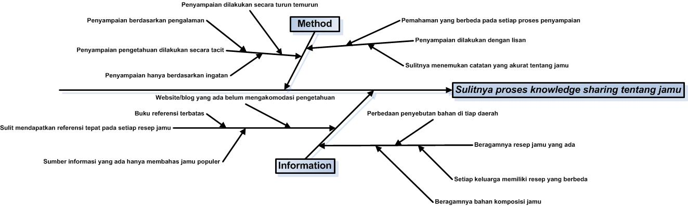

Gambar 3.1 Diagram Ishikawa

Pada gambar 3.1 diagram ishikawa dapat dilihat faktor Method dan Information mempengaruhi penyebaran informasi obat herbal jamu.

1. Faktor *Method*

Saat ini penyampaian pengetahuan tentang jamu dilakukan secara *tacit* dan *explicit*, yaitu :

* Secara *tacit* dilakukan dengan penyampaian secara lisan secara turun temurun dan dilakukan oleh para orang tua kepada anaknya berdasarkan memori atau kenangan akan cerita rakyat yang pernah didapat mereka sebelumnya.
* Secara *explicit* melalui buku tentang jamu maupun blog atau website yang menyediakan informasi berkaitan dengan jamu. Namun semua penyampaian tersebut memiliki keterbatasan, buku referensi yang semakin sulit didapatkan, beragamnya resep jamu, beragamnya manfaat jamu serta kurangnya referensi informasi pada website atau blog yang ada.

1. Faktor *Information*

Jamu memiliki resep dan manfaat yang sangat beragam. Buku-buku yang ada juga tidak cukup menyediakan infromasi jamu yang sangat beragam, buku-buku yang beredar hanya menyediakan jamu populer, sedangkan jamu-jamu yang lain ditinggalkan informasinya sehingga dapat mengakibatkan kepunahan informasi tentang jamu. Selain buku referensi yang sulit didapat beragamnya bahan penyusun atau komposisi jamu yang ada serta penyebutan nama yang berbeda di tiap daerah. Contohnya kencur (*Kaemferia galanga L*.) di Aceh disebut tekur, di Minang disebut cakue, di tanah Sunda disebut cikur. Itu salah satu dari banyak bahan jamu, dapat dilihat satu bahan penyusun jamu memiliki banyak sebutan yang berbeda pada tiap daerah di Indonesia. Hal ini salah satu faktor permasalahan yang ada dalam penyebaran informasi jamu.

Dari faktor-faktor penyebab yang ditunjukan oleh gambar 3.7 mengenai permasalahan bagaimana penyampaian informasi yang terjadi saat ini mengenai jamu mengakibatkan kurangnya pengetahuan tentang jamu, maka faktor yang akan diselesaikan dalam permasalahan ini adalah faktor metodedan informasi.

Seperti diketahui bahwa permasalahan di dua faktor tersebut tidak lepas dari kemajuan teknologi informasi. Dapat dilihat dengan menyebarnya informasi, beragamnya tipe informasi yang berkembang membuat terjadinya kolaborasi di dalam informasi tersebut.

Tidak seperti aset material, pengetahuan aset meningkat dengan penggunaan : ide-ide baru berkembang biak, dan pengetahuan tetap bersama dengan pemberi sementara itu memperkaya penerima, hanya sumber pengetahuan baru -ide- memiliki potensi yang tak terbatas untuk pertumbuhan [DAV98]. Demikian halnya dengan pengetahuan tentang teknik pengobatan dengan jamu, kutipan diatas membuktikan perlu adanya suatu sistem yang dapat mengakomodasi informasi tentang jamu dan mengembangkan teknik pengobatan jamu. Hal ini dapat terjadi dengan adanya kolaborasi informasi yang terjadi sehingga dari pengetahuan-pengetahuan yang ada dapat dibuat menjadi satu pengetahuan.

Mengacu pada bentuk strategi komunikasi persuasif yang dilakukan dalam rangka memberi tahu mengenai dan membujuk audiens/konsumen sasaran untuk melakukan tindakan kebiasaan mengkonsumsi jamu. Berbagai bentuk komunikasi pemasaran persuasif dapat dilakukan antara lain menggunakan periklanan baik di media massa cetak, media elektronik, media luar ruang (outdoor), maupun media maya (internet website), pameran, dan sebagainya[KEM09].

Dengan memperhatikan kondisi yang terjadi dengan peluang dari perkembangan teknologi informasi maka terciptalah sebuah *gap*. Segala informasi dan pengetahuan yang ada dengan perkembangan teknologi yang ada membuat terjadinya *strategic knowledge gap*. Berikut ini merupakan penggambaran dari *strategic* *knowledge gap* yang terjadi dengan mengadaptasi dari *Zack Framework*:

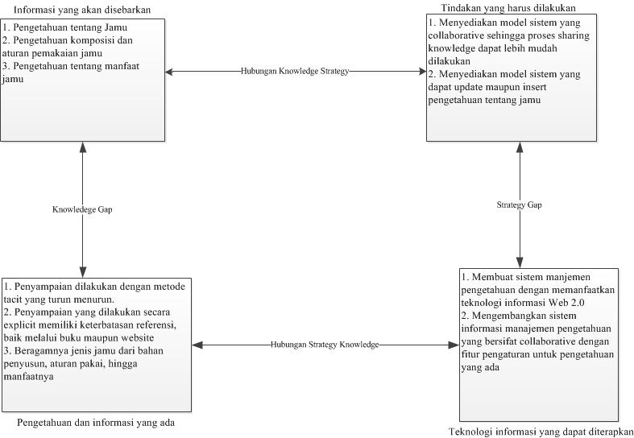

Gambar 3.2 *Zack Framework*

*Zack Framework* pada gambar 3.2 memberikan informasi berupa *knowledge gap* yang terjadi di antara informasi yang akan di *share* dengan pengetahuan / informasi yang telah diketahui, selain itu memberikan informasi berupa *strategic gap* yang memperlihatkan tindakan apa yang harus dilakukan dan peran teknologi informasi apa yang dapat dilakukan. Selain itu menjelaskan pula hubungan yang terjadi antara *knowledge-strategy* dan *strategy-knowledge*. Dua hubungan tersebut memperlihatkan bahwa informasi yang akan dibagikan berdampak dengan perlunya perkembangan model yang harus dilakukan memperlihatkan hubungan *knowlede-strategy*, demikian pula dengan informasi yang diketahui dengan peran teknologi informasi yang dapat dilakukan memperlihatkan hubungan *strategy –knowledge* yang terjadi. Sehingga dari gambar 3.8 ini dapat diketahui strategi yang perlu dilakukan untuk menanggulangi masalah penyebaran informasi jamu yang terjadi saat ini.

Setelah dilakukan analisis terhadap penyebab permasalahan dan melihat gap yang terjadi diantara *strategy* dan *knowledge* pada penyebaran informasi jamu di Indonesia, maka terdapat *gap* yang terjadi antara keadaan saat ini yang berkembang di masyarakat mengenai informasi dengan tujuan yang ingin dicapai. Maka dapat digambarkan dengan tabel *gap analysis* pada tabel 3.2sebagai berikut :

Tabel 3.1 *Gap Anayisis*

|  |  |  |
| --- | --- | --- |
| Fokus Area | Gap Keadaan Saat Ini dengan Tujuan yang ingin dicapai | |
| Saat Ini | Tujuan |
| Metode yang digunakan dalam penyebaran pengetahuan tentang jamu | Penyebaran jamu dilakukan secara *tacit* dan *explicit* namun terdapat keterbatasan seperti hanya berdasarkan ingatan saja dan dilakukan secara turun temurun. | 1. *Tacit*   Adanya model sistem informasi yang menjadi dasar dibentuk secara *collaborative* dalam sistem yang menjadi tempat dalam menyimpan pengetahuan.   1. *Explicit*   Adanya model sistem informasi yang membentuk sistem pengetahuan tentang jamu yang sistematik dan akurat |
| Informasi jamu yang ada saat ini | Akomodasi informasi jamu saat ini masih kurang dan informasi yang ada tidak lengkap, hal ini dikarenakan resep jamu dan penyebutan nama maupun bahan yang berbeda di tiap daerah | Membuat pengetahuan tentang jamu terakomodasi baik, dengan adanya kolaborasi informasi |

## Alternatif Pemecahan Masalah

Untuk mengatasi masalah tersebut, sangat diperlukan kerjasama yang baik dari berbagai pihak, seperti akademisi, industri, dan pemerintah, atau yang dikenal dengan *Triple Helic ABG* [TIL14]. Dari permasalahan yang telah dijabarkan terdapat *gap* antara keadaan saat ini dengan tujuan yang ingin dicapai , sehingga diperlukan pemecahan masalah dengan bantuan pengembangan sistem, dengan pengembangan sistem ini diharapkan dapat membantu pemecahan masalah-masalah yang telah dianalisis melalui bidang akademisi. Agar dapat membantu pemecahan masalah di atas sistem yang akan dikembangkan harus memiliki fungsi atau fitur sebagai berikut :

1. Membantu dalam proses kolaborasi informasi mengenai seluruh aspek infromasi jamu secara *tacit dan explicit* sehingga didapatkan pengetahuan jamu yang akurat.
2. Membantu dalam proses akuisisi informasi, pengaturan *knowledge* dan penyimpanan *knowledge* yang disimpan di dalam sistem informasi.
3. Membantu dalam proses *sharing* informasi dalam sebuah model sistem secara *collaborative*.

Sistem dengan fungsi-fungsi yang telah disebutkan akan memecahkan permasalahan yang terjadi, karena dalam setiap fitur atau fungsinya dapat menjadi solusi untuk perkembangan informasi jamu yang sangat beragam, sehingga diperlukan suatu sistem yang dapat mengkolaborasi informasi ini menjadi suatu pengetahuan yang akurat. *Knowledge* yang ada tersebut akan dapat digunakan dan disebarkan oleh setiap pembaca, dan proses pemanfaatan, pelestarian dan perkembangan jamu dapat terwujud .

Selain itu *knowledge* yang ada perlu disimpan untuk menjaga dan melestarikan teknik pengobatan asli Indonesia ini, pada jaman sekarang yaitu dalam era *digital* penyimpanan data akan lebih mudah disimpan dalam suatu sistem informasi, kelebihan penyimpanan informasi dalam suatu sistem informasi yaitu aksesnya tidak terbatas ruang dan waktu.

Peluang teknologi informasi yang didukung dengan data bahwa Indonesia saat ini menjadi peringkat ke-13 dalam hal penggunaan teknologi internet[internet survei], menjadi peluang besar bagi pengembangan sistem informasi berbasis *web.* Hal ini menunjukan penyebaran informasi dengan teknologi internet merupakan proses penyebaran yang paling efektif saat ini. Dalam perkembangan *Web 2.0* dimana para penggunanya dapat lebih berkontribusi karena kemudahan komunikasi yang diberikan. Dari kemudahan komunikasi yang diberikan oleh teknologi tersebut akan sangat mendukung penyebaran pengetahuan yang ada pada setiap individu.

Melihat perkembangan pengetahuan jamu yang ada saat ini, maka pengembangan sistem informasi untuk mengakomodasi pengetahuan menjadi solusi bagi permasalahan yang terjadi saat ini, sesuai dengan penelitian yang dilakukan bahwa penyediaan layanan informasi saat ini kurang mengakomodasi pengetahuan tentang jamu. Pada sebuah sistem informasi pengguna dapat mempergunakan fitur dimana pengguna dapat berkontribusi dalam penyebaran informasi tentang jamu seperti penambahan disetiap pengetahuan yang ada maupun belum ada. Solusi pengembangan sistem informasi manajemen pengetahuan tersebut dapat dibangun dengan perkembangan teknologi *Web 2.0*.

Hal ini didukung dengan fitur *Web 2.0* yang memungkinkan sebuah *website* bersifat *collaborative* yang memungkinkan menyelesaikan permasalahan penyebaran informasi jamu yang ada karena dapat menampung semua informasi baik secara *tacit* maupun *explicit* yang dapat direkonsiliasi menjadi sebuah pengetahuan atau *knowledge*.

Model *collaborative* pada sistem ini akan menjadi solusi yang baik untuk menyelesaikan masalah yang terjadi. Solusi dengan sistem informasi yang diusulkan harus sesuai dengan tujuan dan memperhitungkan peluang yang ada, maka dari itu ada beberapa tipe sistem informasi yang dapat menjadi alternatif dalam memecahkan masalah yang terjadi.

Setiap sistem informasi memiliki komponen berupa data, informasi dan *knowledge* yang dapat dimodifikasi. Dalam setiap sistem informasi juga terdapat proses yang terjadi yaitu, mengumpulkan(*collect*), memproses(p*rocessing*), menyimpan(*save*), menganalisa(*analyze*), serta juga menyebarkan(*spread*) informasi untuk tujuan yang lebih spesifik [TUR99]. Dengan melihat proses yang terjadi dalam sebuah sistem informasi maka didapatkan beberapa alternatif sistem informasi yang dapat digunakan sebagai *tools* untuk mengatasi permasalahan yang ada

Seperti diketahui bahwa dalam sistem informasi terdapat beberapa macam tipe yang dapat membantu setiap masalah. Berikut beberapa tipe sistem informasi:

Tabel .2 Tipe-Tipe Sistem Informasi [TUR11]

|  |  |  |  |
| --- | --- | --- | --- |
| No | Sistem Informasi | Membantu | Deskripsi |
| 1. | *Management Information System* (MIS) | *Midlle Managers* | Menyediakan informasi rutin untuk setiap perencanaan, pengorganisasian dan kontrol di setiap area fungsional |
| 2. | *Decision Support System* (DSS) | *Decision Maker, Manager* | Membantu dalam menyelesaikan permasalahan semi-terstruktur yang diputuskan oleh pengambil keputusan |
| 3. | *Business Intelligence*  (BI) | *Decision Maker,*  *Manager, Knowledge Workers* | Membantu dalam proses penggunaan data yang digunakan untuk dianalisis dalam bisnis atau *intellegent system* |
| 4. | *Knowledge Management System* (KMS) | *Managers, Knowledge workers* | Mendukung proses *gathering, organizing* informasi dan menjadikannya *knowledge*. |
| 5. | *Data Mining dan Text Mining* (DM) | *Knowledge Workers, Professional* | Mendukung dalam proses penggalian informasi dari *historical data* |

Seperti pada tabel 3.3, telah dijelaskan bahwa terdapat beberapa sistem informasi yang memang dapat mendukung dalam penyelesaian permasalahan ini. Dengan melihat deskripsi yang telah diberikan untuk setiap sistem informasi berikut maka dibuatlah perbandingan dengan menyesuaikan dengan tujuan seperti dituliskan pada tabel 3.4:

Tabel .3Perbandingan Tools dengan Tujuan

|  |  |  |  |  |  |
| --- | --- | --- | --- | --- | --- |
| Tujuan | MIS | DSS | BI | KMS | DM |
| 1. Membantu dalam kolaborasi informasi mengenai jamu secara *tacit dan explicit* dan memberikan informasi lengkap berdasarkan komposisi,cara pembuatan, aturan pakai dan manfaat. | - | - | ✓ | ✓ | ✓ |
| 1. Membantu dalam proses *sharing* informasi dalam sebuah model sistem secara *collaborative.* | - | - | ✓ | ✓ | - |
| 1. Membantu dalam proses akuisisi informasi, pengaturan *knowledge* dan penyimpanan *knowledge* yang disimpan di dalam sistem informasi | - | - | - | ✓ | - |

Berdasarkan dukungan *tools* terhadap keseluruhan tujuan, maka untuk penelitian yang sedang dikerjakan dibuatlah *knowledge management system* untuk menyelesaikan setiap permasalahan yang ada dengan mempertimbangkan pemenuhan dari setiap tujuan yang ingin dicapai dari setiap *tools* yang dirasa dapat menyelesaikan permasalahan dalam penelitian ini.

## Pengembangan Sistem Usulan

Setelah melakukan analisis tentang permasalahan yang terjadi terhadap penyebaran informasi tentang jamu, maka dapat diketahui penyebab dan peluang yang dapat diselesaikan dengan kemajuan teknologi saat ini. Maka sesuai dengan perbandingan antara teknologi sistem informasi satu dengan yang lainnya, diambil kesimpulan, peluang terbesar untuk mengatasi permasalahan ini adalah mengembangan sebuah *Knowledge Management System* untuk mengakomodasi pengetahuan tentang jamu. Hal ini karena saat ini sistem informasi yang ada dalam mengakomodasi pengetahuan jamu masih terbatas, sumber informasi yang ada dalam *website* maupun *blog* yang ada tidak mencakup keberagaman jamu yang sangat banyak baik dalam *id.wikipedia.org/wiki/****Jamu*** maupun *deherba.com*.

Berikut merupakan fitur dari sistem KMS yang diusulkan dengan kemampuan pemenuhan fitur dengan sistem yang ada sekarang:

Tabel .4 Perbandingan Fitur Sistem

|  |  |  |  |
| --- | --- | --- | --- |
| Fitur | Sistem | | |
| id.wikipedia.org/wiki/**Jamu** | deherba.com | Sistem Usulan |
| 1. Memberikan informasi lengkap tentang jamu berdasarkan komposisi, cara pembuatan, aturan pakai dan manfaat | ✓ | ✓ | ✓ |
| 1. Memberikan informasi lengkap tentang beragam jamu yang ada sesuai dengan pengetahuan pengguna | - | - | ✓ |
| 1. Memberikan fitur *sharing* dengan *collaborative* media, agar memudahkan proses akuisisi informasi | - | - | ✓ |

Dari hasil analisa antara *website* yang saat ini telah memberikan informasi tentang jamu dengan sistem usulan, dapat dilihat sistem usulan dapat melengkapi kekurangan sistem yang telah ada dan dapat membantu permasalaha yang ada dalam mengakomodasi informasi tentang jamu

Berikut ini merupakan penggambaran dari *input*, proses, dan *output* dari sistem usulan:

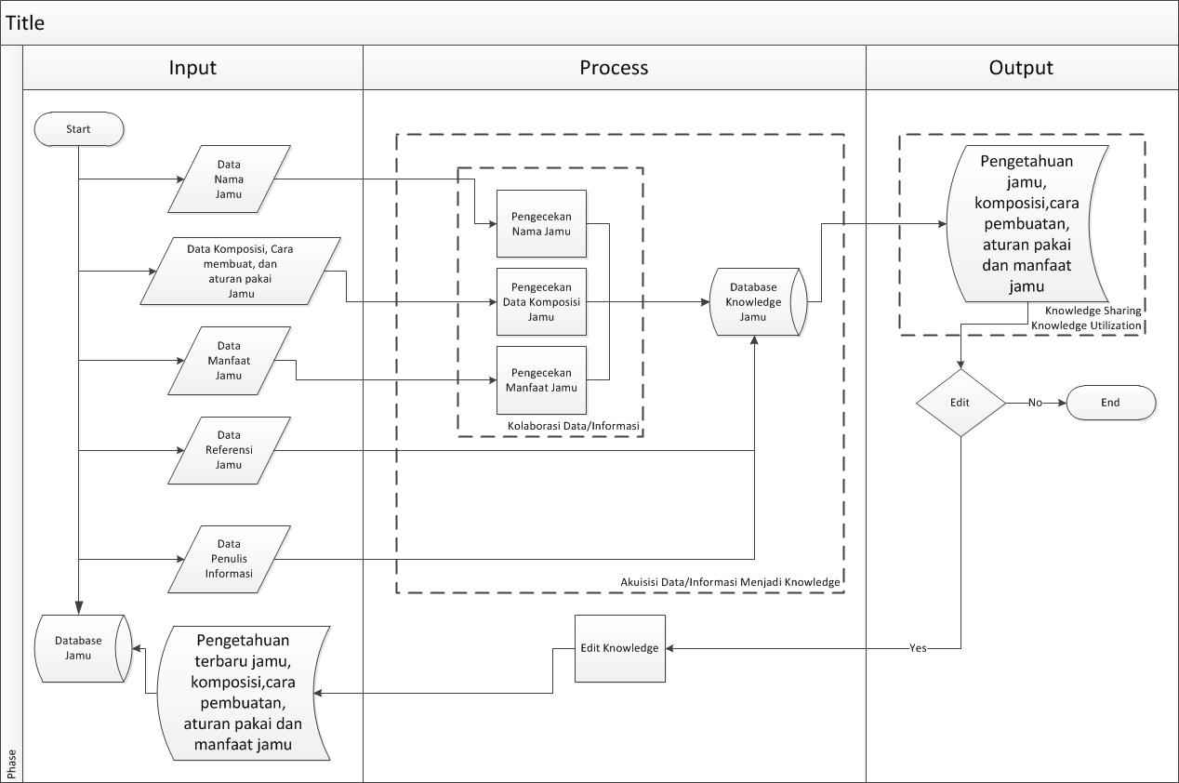

Gambar .3 *Input, Proses, Output*

Pada gambar 3.3 ini dijelaskan input, proses, dan output dari sistem usulan sebagai berikut:

1. *Input*

Pada proses input terdapat data atau informasi yang digunakan sebagai sumber pembentuk pengetahuan. Data yang dibutuhkan dalam proses input ini meliputi data nama jamu, data komposisi berikut dengan aturan pakai, data manfaat jamu, data referensi jamu serta data penulis informasi terkait. Data yang di*input* menjadi data awal yang ditujukan menjadi suatu *knowledge*. Selain dapat melakukan *input* pada data yang belum ada, *user* juga dapat melakukan *input* terhadap *knowledge* yang telah ada, hal ini dapat terjadi karena adanya fitur *editing* dalam sistem usulan ini. Dengan kata lain *user* dapat melakukan *update* terhadap *knowledge* yang telah ada.

1. Proses

Pada bagian proses terdapat pengecekan terhadap data atau informasi yang di*input* agar terjadi proses *collaborative information*, hal ini perlu dilakukan karena data atau informasi yang ada ditujukan sebagai *knowledge* pada akhirnya sehingga harus terjamin kebenarannya. Pengecekan yang terjadi berupa pengecekan data nama jamu, data komposisi berikut dengan cara pembuatan dan aturan pakai serta manfaat dari jamu itu sendiri. Proses kolaborasi merupakan bagian dari akuisisi data atau informasi yang nantinya akan menjadi *knowledge*. Selain pengecekan terdapat juga fitur *editing* untuk *knowledge* yang telah ada, proses *editing* terjadi diluar proses akuisisi data. Proses *editing* sendiri yaitu proses pengguna dalam memberikan perubahan terhadap *knowledge* jamu yang sebelumnya telah di*input*.

1. Output

Hasil outputnya merupakan *knowledge* yang terdiri dari informasi nama jamu, komposisi, cara pembuatan, aturan pakai dan manfaat pemakaian jamu. Semua *knowledge* ini dapat digunakan dalam *knowledge sharing* dan *knowledge utilization*.

## Analisis Kebutuhan Sistem

Setelah melakukan analisis terhadap pengembangan sistem usulan yang akan dibuat, maka perlu diperhatikan juga beberapa aspek kebutuhan yang berkaitan dengan perancangan sistem usulan tersebut. Berdasarkan analisis masalah dan fitur terhadap sistem usulan yang dilakukan pada sub bab 3.3, maka sistem yang akan dikembangkan dalam mengatasi permasalahan tersebut adalah *knowledge management system*(KMS). Dalam pengembangan sistem usulan ini diharapkan dapat mengakomodasi kebutuhan serta fungsi-fungsi yang dibutuhkan dalam memecahkan masalah ini. KMS dalam sistem usulan ini memiliki fungsi sebagai berikut :

1. Membantu dalam proses kolaborasi informasi mengenai jamu secara *tacit dan explicit* serta memberikan informasi komposisi, cara pembuatan, aturan pakai dan manfaat secara akurat.
2. Membantu dalam proses akuisisi informasi, pengaturan *knowledge* dan penyimpanan *knowledge* yang disimpan di dalam sistem informasi.
3. Membantu dalam proses *sharing* informasi dalam sebuah model sistem secara *collaborative*.

Untuk memenuhi setiap fungsi tersebut maka dalam KMS yang dikembangkan akan terdapat fitur-fitur yang akan mendukung pemenuhan terhadap fungsi tersebut seperti pada tabel 3.6 berikut.

Tabel .5 Pemenuhan Fungsi di dalam Fitur Sistem

|  |  |  |
| --- | --- | --- |
| Fungsi | Fitur Sistem | Keterangan |
| 1. Membantu dalam proses kolaborasi informasi mengenai jamu secara *tacit dan explicit* serta memberikan informasi komposisi, cara pembuatan, aturan pakai dan manfaat secara akurat. | 1. Menambah informasi jamu baru 2. Mengubah informasi yang telah ada 3. Menambah komposisi, aturan pakai, cara pembuatan serta manfaat dari jamu | Saat fitur sistem dijalankan oleh pengguna aplikasi, maka kolaborasi informasi, yaitu setiap tahap pengecekan dari setiap komponen pengetahuan jamu |
| 1. Membantu dalam proses akuisisi informasi, pengaturan *knowledge* dan penyimpanan *knowledge* yang disimpan di dalam sistem informasi. | 1. Mencatat histori perubahan informasi jamu. 2. *Monitoring* *traffic* aktivitas user pada KMS | Fitur sistem ini telah diatur dan hanya *system administrator* yang dapat melakukan semua fitur sistem ini. Hal ini bertujuan untuk melakukan *monitoring* terhadap aktivitas *user* di dalam aplikasi. |
| 1. Membantu dalam proses *sharing* informasi dalam sebuah model sistem secara *collaborative*. | * 1. Membaca informasi jamu   2. Memilih kategori jamu berdasarkan bahan penyusun, nama jamu maupun manfaat   3. Pencarian jamu berdasarkan manfaat, komposisi dan nama jamu | Semua fitur sistem ini merupakan wujud dimana penggunaan *knowledge* dari jamu dapat digunakan dan memperlihatkan adanya proses yang mendukung dalam *sharing* informasi jamu |

Dari setiap fitur ini, maka dalam perancangan sistem memerlukan juga data yang menjadi bagian dalam pengembangan sistem KMS ini. Dari sistem ini terdapat data yang diperlukan dalam mendukung kebutuhan data dalam sistem, seperti:

1. Data nama jamu
2. Data komposisi, cara pembuatan serta aturan pakai
3. Data manfaat jamu
4. Data penulis informasi
5. Data referensi informasi

Pada tabel 3.6 telah dijelaskan fitur-fitur yang diharapkan dapat memenuhi kebutuhan KMS dalam membantu menyelesaikan permasalahan yang ada dalam akomodasi pengetahuan tentang jamu. Penggunaan KMS ini pada perancangan *user interface* diharapkan dapat digunakan oleh setiap pengguna internet dengan segala usia.

# DAFTAR PUSTAKA

[BEC10] Becerra-Fernandez, Irma dan Rajiv Sabherwal.2010. *Knowledge Management Systems and Processes*. New York: M.E.Sharpe, Inc.

[BER08] Berndtsson, Mikael. 2008. *Thesis Projects A Guide for Students in Computer Science and Information Systems*.London: Springer-Verlag.

[DAV98] Davenport, T H & Prusak, L, . 1998. *Working Knowledge*. Massachusetts : Harvard Business School Press.

[ELL06] Ellen, Steph. 2006.*Principles and Methods of Research*. Ariola et al.

[FIT09] Fitrasarani. 2009. “Knowledge Acquisition pada Knowledge Based Economy Era”. Makalah disajikan dalam Simposium Nasional Sistem Teknologi Informasi. Yogyakarta, 27 Januari 2009.

[GEL90] Gelinas, U.J., Oram, A.E., Wiggins, W.P. 1990. *Accounting Information System*. PWS-KENT Publishing Company.

[GOV09] Governor, James, Dion Hinchcliffe, dan Duane Nickhull. 2009. *Web 2.0 Architectures.* O’Reilly Media, Inc

[KEM09] Kementrian Perdagangan Republik Indonesia. 2009. *Laporan Kajian Potensi Pengembangan Pasar Jamu*

[HAF07] Hafeez, Khalid dan Fathalla Algathas. 2007. “Knowledge Management in a Virtual Community of Practice using Discourse Analysis”. *The Electronic Journal of Knowledge Management*[HER07] Herman J dan Castiaux A.2007.” Knowledge Creation through University-Industry Collaborative Research Projects”. *The Electronic Journal of Knowledge Management* Volume 5 Issue 1, pp 43 – 54. Tersedia: http//www.ejkm.com.

[ISH76] Ishikawa, Kaoru. 1976. *Guide to Quality Control Asian Productivity Organization*. UNIPUB

[MAT02] Matturo, Gerardo dan Andres Silva. 2002. “A Knowledge –Based Perspective for Preparing TheTransition to a Software Product Line Approach”. Uruguay: Campus Centro.

[SHI07] Shimazu, Hideo dan Koike Shinichi. 2007. “KM 2.0: Business Knowledge Sharing in the Web 2.0 Age”. NEC Technical Journal Vol.2. No.2.

[TIL14] Tilaar, Dr. Martha dan Widjaja,MM.,Prof. Dr. Ir Bernard T. 2014. *The Power of Jamu.* Jakarta : Gramedia Pustaka Utama

[TUR99] Turban, Efraim., McClesn, Ephraim dan Wetherbe, James. 1999. *Information Technology for Management Making Connections for Strategis Advantage.* John Wiley & Sons, Inc.

[TUR11] Turban, Efraim dan Linda Volonino. 2011. *Information Technology for Management Improving Strategic and Operational Performance.* John Wiley & Sons, Inc

[WIN97] Winarno, F.G . 1997. *Kimia Pangan dan Gizi*. Jakarta: Gramedia Pustaka Utama.

# LAMPIRAN A

**HASIL KUESIONER**

Berikut data mahasiswa seluruh program studi angkatan 2012-2015 yang didapat berdasarkan data yang ada pada DAAK Institut Teknologi Harapan Bangsa :

Tabel A. Populasi Penelitian

|  |  |  |  |  |  |
| --- | --- | --- | --- | --- | --- |
| Program Studi | Angkatan | | | | Grand Total |
| 2012 | 2013 | 2014 | 2015 |
| Teknik Informatika | 41 | 47 | 56 | 46 | 190 |
| Sistem Informasi | 44 | 26 | 47 | 43 | 160 |
| Sistem Komputer | 7 | 7 | 11 |  | 25 |
| Teknik Elektro | 2 | 4 | 2 |  | 8 |
| Teknik Industri | 25 | 23 | 33 | 46 | 127 |
| Desain Komunikasi Visual | 47 | 57 | 87 | 64 | 255 |
| Akuntansi | 20 | 33 | 38 | 37 | 128 |
| Manajemen | 30 | 46 | 86 | 88 | 250 |
| Media & Internet Technology |  |  |  | 25 | 25 |
| Mobile Technology |  |  |  | 8 | 8 |
| Grand Total | 216 | 243 | 360 | 357 | 1176 |

Berikut daftar pertanyaan dan jawaban yang diajukan :

1. Apakah anda mengetahui obat herbal Indonesia(jamu)?

* Ya
* Tidak

2. Apakah anda sering memakai jamu untuk perawatan kesehatan maupun pengobatan?

* Ya
* Tidak

3. Apakah anda sering memakai jamu untuk perawatan kesehatan maupun pengobatan?

* Resep keluarga
* Orang lain
* Webstite/blog
* Lainnya
* (Jawaban Responden)

4. Apakah informasi tentang jamu yang ada sekarang cukup untuk mengakomodasi pengetahuan tentang jamu?

* Ya
* Tidak

5. Manakah yang menurut anda khasiat pengobatannya lebih baik?

* Obat Herbal/Jamu
* Obat Kimia

Setelah mengajukan pertanyaan di atas kepada 189 responden, didapatkan hasil yang disajikan dalam diagram sebagai berikut :

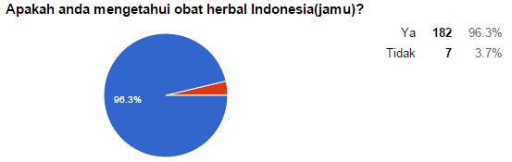

Gambar A.1 Diagram Lingkaran Jawaban untuk Pertanyaan ke-1

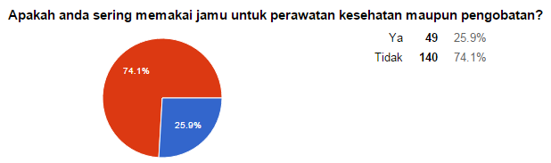

Gambar A.2 Diagram Lingkaran Jawaban untuk Pertanyaan ke-2

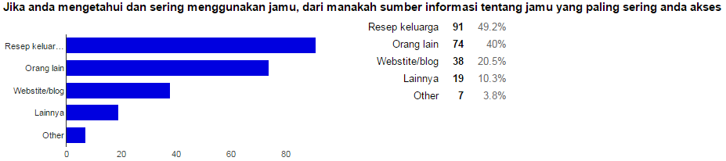

Gambar A.3 Diagram Lingkaran Jawaban untuk Pertanyaan ke-3

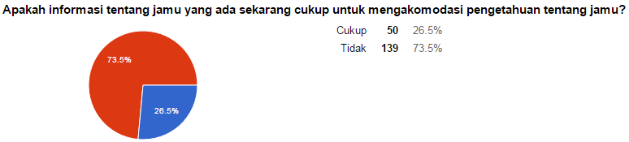

Gambar A.4 Diagram Lingkaran Jawaban untuk Pertanyaan ke-4

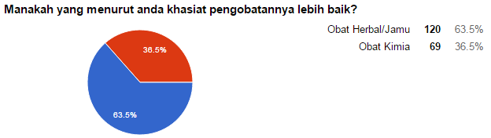

Gambar A.5 Diagram Lingkaran Jawaban untuk Pertanyaan ke-6